Планирование развлечений и праздников для основных групп и групп кратковременного пребывания на 2021-2022г.
№ | Содержание работы | Сроки выполнения | Ответственный
1. | Праздник «День знаний» | Сентябрь | муз. рук.  ст. воспитатель
2. | Праздник «Осень-золотая»  (во всех возрастных группах) | Октябрь | муз. рук.  воспитатели  ст. воспитатель
3. | Праздник «День матери» (во всех возрастных группах) | Ноябрь | воспитатели групп, муз. руководитель  ст. воспитатель
4. | Праздник «Новый год» (во всех возрастных группах) | Декабрь | воспитатели групп  муз. руководитель  ст. воспитатель
5. | Праздник в бассейне «Новый год» старшая группа | Декабрь | инструктор ФК  ст. воспитатель
6. | Развлечения «Гуляют ребятки в Рождественские святки»  средний и старший дошкольный возраст | Январь | муз. руководитель  воспитатели  ст. воспитатель
7. | Спортивный праздник «Зимушка-зима» | Январь | инструктора по ФК,  воспитатели групп муз. рук.  ст. воспитатель
8. | Праздник «День печати» (старшие группы) | 13 января | муз. руководитель  воспитатели групп
9. | Спортивный праздник  «День защитника Отечества» | Февраль | инструктора ФК  воспитатели групп  ст. воспитатель
10. | Масленица.  Физкультурное развлечение «Широкий четверг» | Март | ст. воспитатель  инструктора по ФК  воспитатели групп  муз. рук.
11. | Праздник «День 8 марта»  во всех возрастных группах | Март | муз. рук.  воспитатели групп  ст. воспитатель
12. | Развлечение «Сороки» | Март | муз. рук.  воспитатели групп
13. | Праздник «Весна-красна»  младший дошкольный возраст | Апрель | муз. рук.  воспитатели групп  ст. воспитатель
14. | Праздник «Пасхальный звон»  подготовительная группа | Апрель | муз. рук.  воспитатели групп  ст. воспитатель
15. | Развлечение  «День космонавтики» | Апрель | инструктора ФК, воспитатели групп  ст. воспитатель
16. | Спортивный праздник  «Фестиваль народных игр» | Апрель | инструктор по ФК  воспитатели групп  ст. воспитатель
17 | Международный день детской книги (старшая группа) | 2 апреля | муз. руководитель  воспитатели групп
18. | Праздник «День победы»  (старшая группа) | Май | муз. рук.  воспитатели групп  ст. воспитатель
19. | Праздник в бассейне (выпускной)  «В подводном царстве» (подготовительная группа) | Май | инструктор ФК  воспитатели групп  ст. воспитатель
20. | Праздник «Выпускной бал» | Май | муз. рук.  воспитатели групп  ст. воспитатель
21. | Праздник  «День защиты детей» | 1 Июня | муз. рук.  воспитатели групп  ст. воспитатель
22. | Праздник «Нептуна» | Июль | инструктора ФК  воспитатели групп  ст. воспитатель
23. | Праздник «День любви, семьи и верности» | Июль | муз. рук.  воспитатели групп  ст. воспитатель
24. | Праздник «День флориста»  (подготовительные группы) | 24 июля | муз. руководитель  воспитатели групп
25. | Праздник «Яблочный спас» | Август | 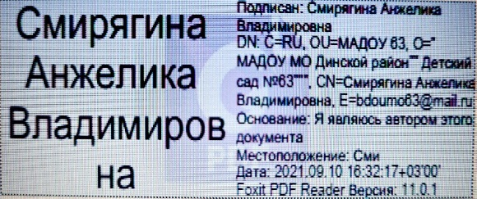  муз. рук.  воспитатели групп

